# Аналіз і узагальнення результатів

Головною задачею курсової роботи була реалізація програми для розв’язання СЛАР наступними методами: Якобі, ...

Критичні ситуації у роботі програми виявлені не були. Під час тестування було виявлено, що більшість помилок виникало тоді, коли користувачем вводилися не числові вхідні дані. Тому всі дані, які вводить користувач, ретельно провіряються на валідність і лише потім подаються на обробку програмі.

Для перевірки та доведення достовірності результатів виконання програмного забезпечення скористаюся MS Excel:

а) Метод Якобі.

Результат виконання методу Якобі наведено на рисунку 7.1:

Рисунок 7.1 – Результат виконання методу Якобі

Оскільки результат виконання збігається з результатом в MS Excel (рисунок 7.2), то даний метод працює вірно.

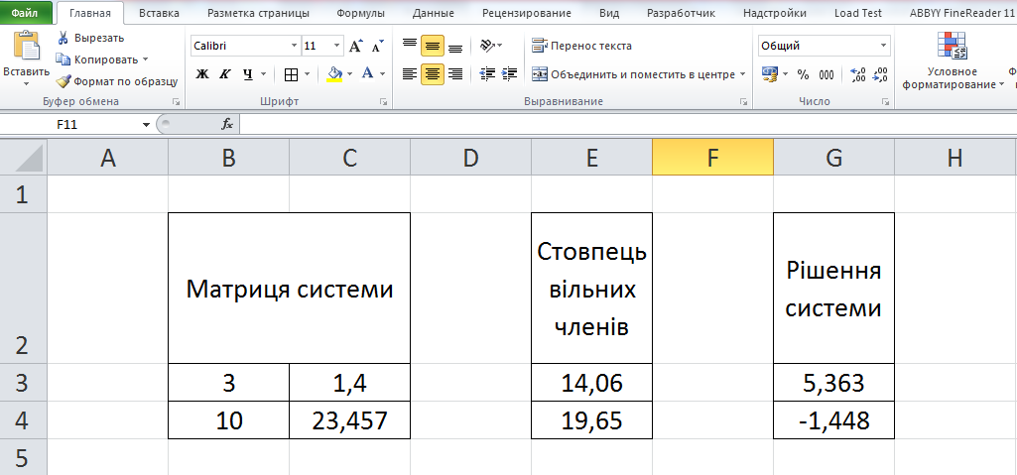

Рисунок 7.2 – Перевірка методу Якобі в MS Excel 2010

б) Метод Гауса-Зейделя.

…

Для проведення тестування ефективності програми було створено матриці наступного вигляду:

$\left(\begin{matrix}\begin{matrix}\begin{matrix}2n \\ 01 \\ 01\end{matrix} & \begin{matrix}01 \\ 2n \\ 01\end{matrix} & \begin{matrix}0\begin{matrix}1 & 01 & …\end{matrix} \\ \begin{matrix}01 & 01 & …\end{matrix} \\ \begin{matrix}2n & 01 & …\end{matrix}\end{matrix}\end{matrix} & \begin{matrix}01 \\ 01 \\ 01\end{matrix} \\ \begin{matrix}\begin{matrix}0⋮ \\ 01\end{matrix} & \begin{matrix}0⋮ \\ 01\end{matrix} & \begin{matrix}\begin{matrix}0⋮ \\ 01\end{matrix} & \begin{matrix}0⋮ \\ 01\end{matrix} & \begin{matrix}⋮ \\ …\end{matrix}\end{matrix}\end{matrix} & \begin{matrix}0⋮ \\ 2n\end{matrix}\end{matrix}\right)$ (7.1),

де $n$– розмірність системи.

Матриця (7.1) для для довільного додатного $n$ є симетричною, додатньо визначеною та має домінантну головну діагональ.

Результати тестування ефективності алгоритмів розв’язання СЛАР наведено в таблиці 7.1:

! Це лише приклад

Таблиця 7.1 – Тестування ефективності методів

|  |  |  |  |  |
| --- | --- | --- | --- | --- |
| Розмірність системи | Параметри тестування | Метод | | |
| Якобі | Гауса-Зейделя | Градієнтного спуску |
| 1000 | Кількість ітерацій |  |  |  |
| Кількість елементарних операцій (млн.) |  |  |  |
| Власний критерій |  |  |  |
| 2500 | Кількість ітерацій |  |  |  |
| Кількість елементарних операцій (млн.) |  |  |  |
|  |  |  |  |
| 5000 | Кількість ітерацій |  |  |  |
| Кількість елементарних операцій (млн.) |  |  |  |
|  |  |  |  |
| 10000 | Кількість ітерацій |  |  |  |
| Кількість елементарних операцій (млн.) |  |  |  |
|  |  |  |  |
| 15000 | Кількість ітерацій |  |  |  |
| Кількість елементарних операцій (млн.) |  |  |  |
|  |  |  |  |

Візуалізація результатів табилиці 7.1 наведено на рисунку 7.1:

Рисунок 7.1 – Графік залежності кількості ітерацій методу від розміру   
вхідної системи

Необхідні графіки по усіх критеріях.

За результатами тестування можна зробити такі висновки:

а) Всі розглянуті методи дозволяю знаходити розвязки великих та надвеликих СЛАР.

б) Складність всіх розглянутих методів є квадратичною, тобто – $O(k* n^{2})$ 
 , де $k$– кількість ітерацій виконаних методом, $n$– розмір СЛАР.

в) З розглянутих методів найоптимальнішим для практичного використання є метод Гауса-Зейделя, оскільки він виконується найшвидше та має такі умови сходимості, що охоплюють найширший спектр СЛАР.